

Atención al Cliente en el Retail

**Breve descripción:**

El propósito de este componente de formación es ayudar a los aprendices a desarrollar una excelente Atención al Cliente teniendo en cuenta que es muy importante en el mercado y de su buena atención depende la fidelización y aumento de la clientela.

**Febrero 2025**

Tabla de contenido

Introducción 4

1. Definiciones en el Retail 6

2. Atender al cliente en el Retail 9

2.1. Conocer al cliente 9

2.2. Clasificación de los clientes 10

2.3. Necesidades, deseos y demanda de los clientes 11

2.4. Momentos de verdad con el cliente 13

2.5. Contingencias 14

3. Técnicas de servicio al cliente 16

3.1. Comunicación asertiva 16

3.2. Comunicación verbal y no verbal 17

3.3. Pautas de actuación 19

3.4. Ciclo de servicio 19

3.5. Triángulo de servicio 21

4. Protocolos de la organización 23

4.1. Protocolo de atención 26

4.2. Etiqueta y normas de cortesía 27

5. Satisfacción del cliente 29

5.1. Trazabilidad del servicio 31

5.2. Tipos de herramientas de evaluación de satisfacción del cliente 34

5.3. Trámite de PQRS 36

5.4. Registro de la información 37

Síntesis 39

Material complementario 40

Glosario 41

Referencias bibliográficas 43

Créditos 44

# Introducción

Una adecuada atención al cliente es muy importante en el mercado y de su buena atención depende la fidelización y aumento de la clientela, para comenzar a profundizar en este interesante tema, lo invitamos a explorar el siguiente video:

1. Atención al cliente en el retail

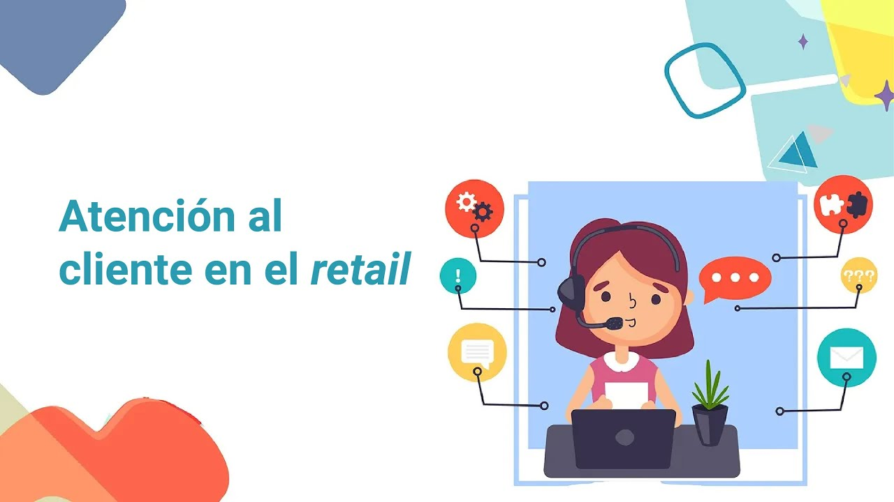

[**Enlace de reproducción del video**](https://www.youtube.com/watch?v=uMQpxHneO34)

|  |
| --- |
| **Síntesis del video: Atención al cliente en el retail** |
| Bienvenidos al módulo sobre atención al cliente en el sector retail, donde cada cliente que adquiere productos o servicios merece un trato amable y considerado, ya que son el activo más valioso de la empresa y su apoyo es fundamental para nuestra continuidad. La atención al cliente va más allá de ofrecer un buen producto; implica sobresalir en el proceso de venta y en el servicio postventa. Para mantener la lealtad del cliente, es esencial implementar estrategias de marketing efectivas, especialmente en un entorno donde los consumidores están bien informados y utilizan internet para investigar y comparar opciones. Los clientes valoran no solo la calidad de los productos, sino también la relación con la empresa, los precios y la capacidad de satisfacer sus necesidades. Por ello, ofrecer atención personalizada y construir relaciones sólidas son elementos clave en el proceso de atención al cliente, los cuales exploraremos en este interesante módulo. |

# Definiciones en el Retail

En este proceso de aprendizaje, en torno a la atención al cliente es bueno precisar y / o recordar ciertos conceptos que nos servirán de insumo para el desarrollo temático.

**Mercadeo Mix**

En la dinámica del mercado, el Mercadeo Mix o mezcla, tiene como objetivo analizar la conducta de los consumidores, clientes, usuarios y compradores lo cual genera acciones de satisfacción a sus necesidades basándose en cuatro componentes principales, también conocidos como las 4P: **Plaza, Producto, Precio y Promoción**, las cuales se presentan a continuación:

* **Producto**  
  El mercado es todo lo que se ofrece para su consecución, uso o consumo y que puede satisfacer las necesidades o deseos de los clientes.

Las decisiones que se tomen al respecto incluyen la formulación y presentación del producto, el packaging (empaquetado) el desarrollo de la marca - producto, etc.

* **Precio**  
  Este concepto se refiere a la cantidad de dinero por la que intercambiamos un producto o servicio. Las formas de pago que se pueden utilizar son, créditos, descuentos y promociones.

Para poder comprobar los precios es necesario hacer una investigación de mercado donde se vea, entre otras cosas, cuánto vale un producto similar y cuánto está dispuesto a pagar un consumidor o cliente por él.

* **Plaza**  
  Se refiere a los canales donde se comercializa el producto o servicio al consumidor. La distribución se realiza desde el área de despacho de la empresa, hasta que lo recibe el consumidor. Este proceso incluye logística, puntos de venta offline y comercio online (ecommerce).
* **Promoción**  
  Se refiere al conjunto de actividades que las empresas realizan para comunicarse con sus clientes o clientes potenciales con el fin de informar, persuadir y generar interés en sus productos o servicios, así como en su marca en general. Hay que tener en cuenta que para trabajar la promoción se usarán las distintas estrategias de comunicación de marca, publicidad y ventas.

Las operaciones (offline y online) que están dentro de los ámbitos del branding (marca) la publicidad, las relaciones públicas y la promoción de ventas (fuerza de venta).

**Retail**

Se refiere a la venta al por menor o comercio minorista. Con este concepto se busca la finalidad de agrupar a grandes empresas que se dedican a la venta de productos y servicios a gran escala a sectores concretos, con el tipo de especialización según el tipo de formato comercial.

El término "retail" proviene del inglés y se refiere específicamente a la venta al por menor o minorista. En este sector, los productos se venden directamente al consumidor final. Las tiendas minoristas incluyen una amplia gama de establecimientos, desde pequeñas tiendas de barrio hasta grandes superficies como supermercados, hipermercados y tiendas de descuento. Ofrecen una variedad de productos que pueden ir desde alimentos y bebidas hasta ropa, calzado, libros, artículos de hogar, entre otras.

**Omnicanalidad**

La omnicanalidad es una estrategia de marketing que busca proporcionar una experiencia integral y coherente a los clientes, utilizando una combinación de canales online y offline. En lugar de tratar cada canal de manera aislada, la omnicanalidad se centra en integrar todos los puntos de contacto disponibles para el cliente, como redes sociales (Facebook, Instagram), aplicaciones de mensajería (WhatsApp), correo electrónico, sitios web, blogs y otros medios.

# Atender al cliente en el Retail

Para una correcta atención del cliente, es necesario tener claro:

* El conocimiento del cliente.
* La clasificación de los clientes.
* Necesidades, deseos y demanda de los clientes.
* Momentos de verdad con el cliente.
* Contingencias.

Conozcamos más sobre cada una de ellas.

## Conocer al cliente

El concepto de cliente tiene un gran universo, permite plantear diferentes significados de cliente desde las distintas funciones de la empresa. Se puede considerar que la definición de cliente desde el punto de vista integral de la empresa es: el que constituye el eje principal de toda la actividad de la empresa, por lo que es la receptora final de todos los esfuerzos de esta última como organización.

Se hace necesario para conocer al cliente, analizar el papel que cada persona juega en un proceso de compra, para así diferenciar los siguientes tipos de cliente:

* **El que decide**

Es la persona que toma la decisión final sobre la compra.

* **El que ejecuta**

Es la persona que realiza los trámites de compra.

* **El que influye**

Es la persona que aconseja sobre la compra.

* **El usuario**

Es la persona que utiliza el producto del proceso de compra.

## Clasificación de los clientes

Es una práctica común en muchas empresas para poder gestionar las relaciones de manera más efectiva, cada cliente es diferente y las relaciones que se establecen entre la empresa y los mismos dependen además de los objetivos y la forma de proceder de la empresa, así como del tipo de cliente.

El mercado clasifica los distintos tipos de clientes bajo los criterios que tienen que ver con la relación cliente - empresa. Por ejemplo, según su personalidad, el cliente puede ser:

* **Amable**  
  Persona amable con la que es fácil entenderse y entablar una conversación; puede ser lento en la toma de decisiones.
* **Agresivo**

Persona de difícil trato por ser impaciente e intolerante.

* **Altivo**

Persona que pretende que todos estén a su servicio porque considera que es importante para la empresa.

* **Desconfiado**  
  Persona que cree que los demás lo quieren engañar; el trato con este tipo de personas es complejo.
* **Decidido**  
  Persona que toma sus decisiones con rapidez, declara abiertamente sus intenciones; son clientes fáciles de tratar.
* **Indeciso**  
  Casi siempre se hace acompañar por otra persona, desconoce o no tiene claro lo que quiere, suele ser tímido y tarda mucho en decidir.
* **Especulador**  
  Este tipo de cliente siempre busca acuerdos beneficiosos; el trato con este tipo de clientes es complejo.
* **Exigente**  
  Requiere de una atención inmediata y prioritaria; estas personas suelen ser inseguras y la mejor forma de actuar es tratarle con mucha delicadeza.
* **Discutidor**  
  Persona que piensa que tiene la razón y que rebate todos los argumentos. Se le debe tratar con cortesía, firmeza y argumentos claros.

Esta clasificación de los clientes es específica para cada caso en función de la personalidad de cada uno, pero hay que tener claro que hay que utilizar las habilidades sociales como la empatía y asertividad; y en todo caso comportarse con respeto al tratar con cada uno de los clientes, nos darán el éxito en la atención.

## Necesidades, deseos y demanda de los clientes

* ¿Qué estimula a un cliente a querer un determinado servicio?
* ¿ Qué inspira al cliente a adquirirlo de un determinado proveedor?

Cada cliente tiene sus propias expectativas, pero estas son función de una amplia variedad de factores internos y externos. Veamos a continuación:

* La necesidad de un cliente es un factor que coloca sus expectativas en función de la solución que se le pueda brindar, las empresas deben organizar sus necesidades de forma mucho más complicada de lo que lo haría un cliente o una unidad familiar. Este tipo de fenómeno o problema requiere de una solución.  
  Las soluciones se pueden resolver de diferente manera, considerando lo anterior se puede decir que usted mismo puede hacer la limpieza del hogar si compra el material necesario para hacerlo o por el contrario puede contratar un servicio de limpieza que lo haga.
* Si las organizaciones fueran consecuentes con las necesidades de sus clientes, no determinarían qué tipo de servicio busca cada uno de ellos. Lo que determinan las necesidades, en cierta forma es que ese cliente potencial requiere de proveedores de servicios que ofrezcan soluciones aceptables al respecto.  
  Los clientes también tienen ciertos deseos en relación a la forma en la que necesita que su proveedor los trate.  
  Fundamentalmente, por ejemplo, no todos los bancos proporcionan a los clientes los mismos servicios ya que cada uno de ellos tiene sus propias necesidades.
* Teniendo en cuenta lo anterior, las expectativas también reciben la influencia de factores externos. Esto nos indica que es importante lo que los clientes conocen sobre el trabajo de un proveedor de servicios ya que ellos se comunican boca a boca y cada uno habla de su experiencia sea esta buena o mala.
* El mercado debe plantear unas actividades de comunicación de marketing para la venta personal y también hacer campañas de publicidad para generar expectativas sobre sus productos y servicios. Para el comercio es muy importante la imagen que tengan las empresas tanto a nivel local como global.
* Cada cliente tiene una necesidad o deseo distintos de cómo quiere ser tratado, por esto es que las empresas no satisfacen esas necesidades porque considera que todos deben ser tratados de igual manera, para poder conocer las necesidades de cada uno se deben segmentar, ahí encontrará las diferencias que hay entre unos y otros, en el caso de los servicios es aún más difícil ya que muchos clientes se relacionan entre sí y están enterados de las concesiones que se les hacen a unos y no a otros.

Los servicios son fenómenos complejos y la producción de los mismos una ardua labor.

## Momentos de verdad con el cliente

Los momentos de verdad son los instantes en los que los clientes y los proveedores se enfrentan.

Y en el servicio al cliente son la secuencia de experiencias buenas y malas que los clientes pasan con una empresa al satisfacer una necesidad. Para una empresa, lo más relevante es el manejo que deben tener los empleados con los clientes. Hay que tener en cuenta que el trato debe ser cuidadoso, donde la prioridad son las necesidades emocionales.

Es una gran oportunidad para la empresa permitir que los clientes califiquen y comenten sobre los productos y servicios que reciben, la empresa puede obtener información directa y específica sobre lo que funciona bien y lo que necesita mejorar. Esto no solo ayuda a mantener la satisfacción del cliente, sino que también puede impulsar la innovación, el desarrollo de mejores soluciones y la rapidez para actuar ante cualquier imprevisto.

Las expectativas de los consumidores comienzan muy altas, por lo que los empleados deben asegurarse de que obtengan lo que necesitan y de la mejor forma posible.

## Contingencias

Las empresas necesitan planificar lo inesperado para darle solución. Los planes de contingencia son la preparación para cualquier cosa que pueda suceder fuera de las operaciones diarias normales. Ninguna empresa quiere pensar en que ocurran estos escenarios y es muy posible que sucedan, por eso es importante tener un plan establecido. Ten en cuenta lo siguiente:

* **Notificación al cliente**  
  Toda empresa debe analizar las necesidades indicadas por el cliente y determinar un plan para abordarlas. Se deben tener en cuenta las reacciones del mismo, esto será clave. Las empresas deben pensar en cómo afectará el escenario al cliente para determinar cómo reaccionar ante la necesidad.  
  Por ejemplo: los huéspedes de un hotel estaban confundidos y no tenían ninguna instrucción de la administración, sobre qué hacer en la situación de un apagón (ausencia de energía). Si todos los empleados del hotel estuvieran al tanto del plan de contingencia, habrían podido informar a los huéspedes cómo se resolvería el problema.
* **Encontrar una solución**  
  En todo plan de contingencia, se debe contactar a los clientes lo antes posible para notificarles de la situación. La compañía siempre debe tener un equipo o departamento a cargo de contactar a los clientes cuando surjan estas situaciones.  
  Toda empresa debe tener una solución, aunque sea temporal, para ofrecer a los clientes. Todo cliente debe entender que a veces suceden cosas fuera del control de la empresa, pero aun así se sentirán molestos si no hay una pronta solución al problema. Algunas situaciones estarán fuera del control de la empresa. Por esto es muy importante contar con un plan de contingencia que ayudará a evitar posibles problemas con los clientes.

Los planes de contingencia se deben preparar para saber cómo reaccionar ante cualquier situación inesperada. Las organizaciones deben determinar las situaciones que pueden ocurrir y planificar cómo comunicarse, es necesario también, encontrar soluciones temporales para ayudar a evitar futuros problemas con los clientes.

# Técnicas de servicio al cliente

Ahora veamos diferentes técnicas y conceptos, que debemos conocer y aplicar para una asertiva atención al cliente:

## Comunicación asertiva

Históricamente el hombre ha sido un ser social y necesita comunicarse, porque es importante relacionarse con los demás. La comunicación es un acto que el individuo establece con otro, este contacto le permite dar a conocer su pensamiento y sentimiento.

Es importante decir que uno de los aspectos fundamentales, es la comunicación asertiva cuyo objetivo es poder expresarse de manera respetuosa, sincera, sencilla y exponiendo lo que se quiere. Para que esto se cumpla es necesario tener la habilidad de hacerlo sin hacer daño a nadie.

**Características de la comunicación asertiva**

* Trata de mostrar los deseos o necesidades que una persona anhela, pero siempre de manera educada y honesta.
* Se deben evitar los reproches personales, los ataques constantes o recurrir a informaciones hirientes que desacrediten a un individuo.
* No es una comunicación pasiva o que impida exponer lo que verdaderamente se desea. La diferencia en este tipo de comunicación es que se expresa con honestidad, respeto y escogiendo las palabras más adecuadas para no generar conflicto.
* Busca el equilibrio para manifestar la opinión que uno tiene sin menospreciar a los demás.

**Técnicas de la comunicación asertiva**

Teniendo en cuenta la importancia de la comunicación asertiva, se enumeran algunas técnicas para mejorarla, pueden ser especialmente útiles en el trabajo:

* La escucha activa es muy importante para atender la información y el mensaje que nos transmite la persona con la que se está conversando.
* Es muy importante hablar en primera persona para exponer lo que uno siente, esto evita echar la culpa de manera constante a alguien, sin asumir también las responsabilidades propias.
* Nos debemos comunicar sin exponer juicios de valor. No se recomienda en ninguna circunstancia juzgar ni señalar a alguien, ya que eso impide que se pueda poner en práctica una comunicación asertiva.
* Debe argumentar en lugar de exigir o reclamar en primera instancia. Es muy importante exponer las razones, motivos y argumentos que den valor a la comunicación.

## Comunicación verbal y no verbal

Para hablar de comunicación verbal y no verbal se hace necesario repasar el proceso de comunicación, recordando sus elementos:

* **Emisor**

Es la persona que emite la información a otros.

* **Código**

El lenguaje se refiere a los códigos; palabras, signos escritos, gestos. Las respuestas se tornan confusas y provocan disfunciones.

* **Barreras**

Se refiere a las actitudes personales, prejuicios, ruidos, no ser el momento adecuado que dificultan la comunicación.

* **Receptor**

Es la persona que recibe la información de otros.

* **Canal**

El vehículo que transporta el mensaje entre el emisor y el receptor que puede ser oral, escrito o gestual.

* **Mensaje**

El contenido se refiere a lo que se desea comunicar.

* **FEED-BACK (retroalimentación)**

Es la respuesta al mensaje para confirmar que la comunicación va bien.

Luego de ver el proceso de comunicación y sus elementos compositivos, analicemos las categorías de la comunicación humana, las cuales se dividen en dos:

* **Comunicación verbal**  
  Es en la que interviene la utilización de la palabra y se divide en:
* Oral.
* Escrita.
* **Comunicación no verbal**  
  Se considera que el 55 % de nuestra comunicación es gestual, en este tipo de comunicación se utilizan los gestos, el contacto visual, la postura del cuerpo, el movimiento de las manos, esta comunicación es efectiva cuando los mensajes verbales y no verbales coinciden.

## Pautas de actuación

Es muy importante que a la hora de atender una llamada entrante o de actuar ante la generación de un requerimiento, es necesario tener presentes las siguientes pautas de actuación y actuar de acuerdo con ellas:

1. Se requiere en las pautas de actuación atender siempre la llamada de forma relajada sin perder la calma y transmitiendo seguridad y confianza a la persona usuaria del servicio.
2. Tener en cuenta siempre los protocolos de presentación y despedida que existan en la empresa.
3. Aplicar los protocolos de actuación y de atención de llamadas adecuadamente.
4. Pensar y actuar con rapidez sin tomar decisiones de manera precipitada y que por consiguiente puedan resultar inoportunas o inadecuadas.
5. Los criterios de selección y utilización de las pautas de actuación deben hacerse con lógica y responsabilidad.
6. En el uso de las pautas de actuación se debe ser cercano, afectuoso y tranquilizador en el trato.

Teniendo en cuenta las pautas, resulta muy importante actuar de acuerdo con las técnicas y habilidades de carácter comunicativo y adecuado, utilizando el mensaje con las características y necesidades de la persona usuaria y de la situación entre sí.

## Ciclo de servicio

Es una herramienta muy efectiva para la Gerencia del Servicio, esta refleja un proceso ordenado de todos los contactos que tiene el cliente con la organización, lo cual se manifiesta con la satisfacción en la prestación del servicio o la insatisfacción del servicio prestado.

Cuando pensamos en los ciclos del servicio nos ponemos en los zapatos del cliente y podemos percibir la calidad de servicio que este recibe. Cada momento de verdad se puede representar gráficamente y la responsabilidad del ciclo del servicio, les corresponde a los empleados y directivos encargados de la prestación del servicio.

A continuación, se ilustra un ejemplo de un ciclo basado en la calidad del servicio:

* **Bienvenida**

**Saludo:**

* Buenos días.
* Buenos tardes.
* Buenos noches.
* Es un gusto atenderlo.
* **Rostro agradable**
* Sonrisa.
* Empatía.
* Alegría de poderle colaborar.
* **El cliente es prioridad**
* Mirar a los ojos.
* Siempre la atención puesta en el cliente.
* **Responder inquietudes**
* Agradecer que todo esté claro.
* Preguntar si se puede colaborar en algo más.
* **Despedida**
* Esperar a volver a verlo pronto.
* Agradecer su visita.

## Triángulo de servicio

El cliente es el eslabón más importante del triángulo del servicio, las estrategias y los actores de la empresa deben girar en torno a las motivaciones y necesidades del cliente.

Las tácticas que cada empresa fija deben ser estratégicas para poder cumplir con el propósito y razón de ser de la empresa. Esto garantiza que se prestará un servicio de calidad.

Figura 1. El triángulo del servicio

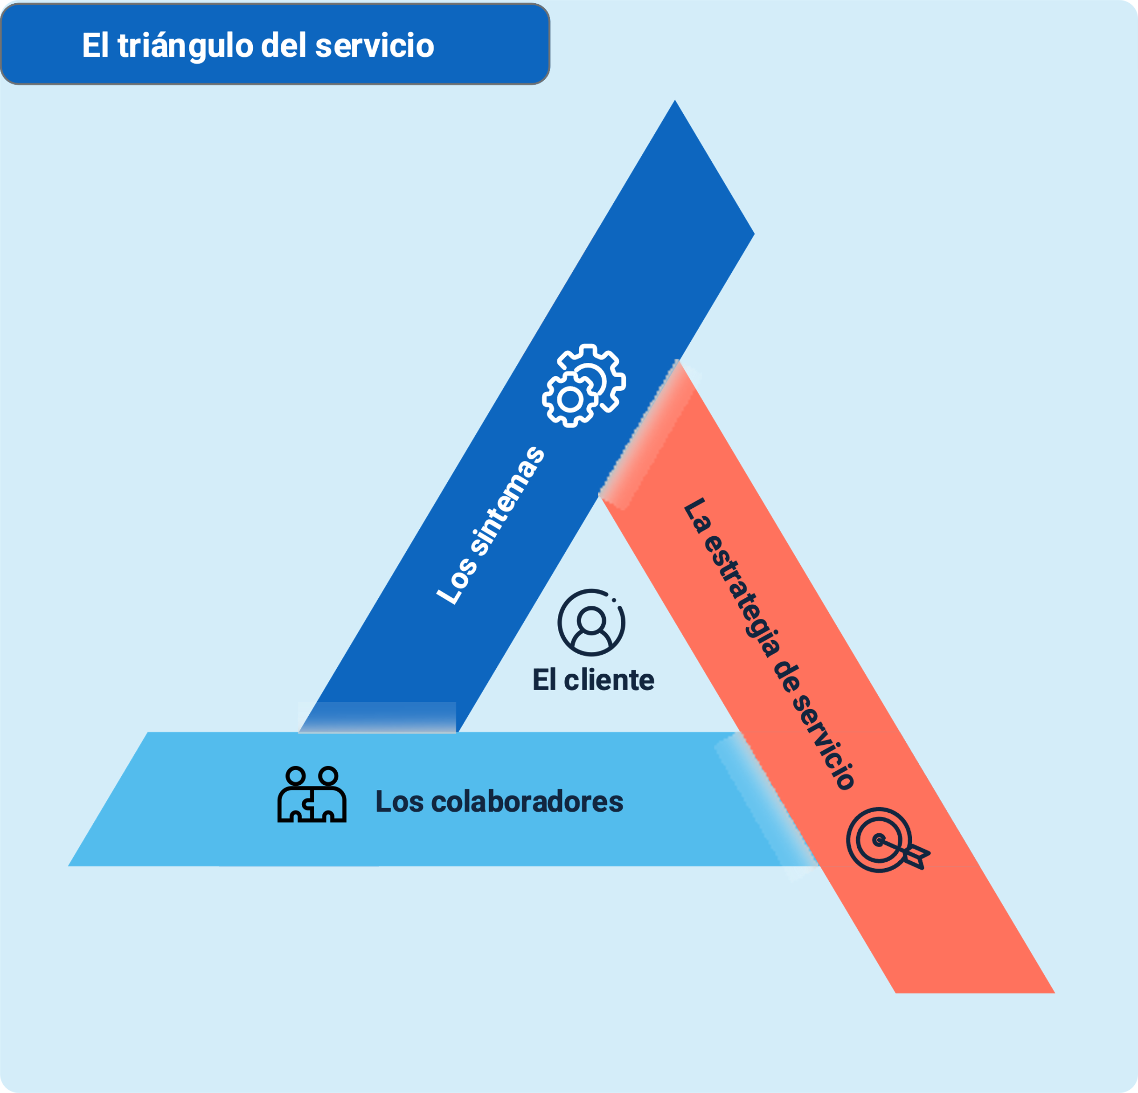

El triángulo del servicio resalta la importancia de la interacción entre tres elementos fundamentales: los empleados que brindan el servicio, los sistemas que apoyan su implementación y la estrategia de servicio que orienta el enfoque y los objetivos. Es crucial que estos componentes estén en sintonía para garantizar una experiencia de servicio eficaz y satisfactoria.

Los colaboradores de la empresa son los que deben conocer, entender y aplicar la promesa de servicio al cliente, ellos son los que tienen el contacto directo con el usuario o cliente y deben estar capacitados en atención al cliente con el fin de ofrecer un servicio de calidad.

Las herramientas de los sistemas físicos y técnicos que tienen los empleados para prestar el servicio deben ser fáciles de manejar tanto para el colaborador como para el cliente.

# Protocolos de la organización

El protocolo, al tratarse de un conjunto de reglas de cortesía y urbanidad, establecidas para cualquier tipo de ceremonia, abarca los distintos tipos de actos que se pueden organizar, como son los actos oficiales, regidos por el protocolo institucional; los actos del entorno laboral, regidos por el protocolo empresarial; y los actos que relacionan distintos países con culturas diversas, regidos por el protocolo internacional.

Todos ellos tienen unas normas comunes, basadas en los usos y costumbres y luego, tienen unas normas específicas según el tipo de protocolo que sea, teniendo las siguientes precisiones:

1. El protocolo institucional tiene unas reglas más estrictas reguladas por ley, mientras que el protocolo empresarial, se rige por costumbres y normas de urbanidad clásicas.
2. El protocolo internacional se caracteriza por la relación de culturas distintas y la adecuación del protocolo a ello.

A la hora de formalizar dichas relaciones y eventos, es importante conocer el protocolo, es decir, el código que regula y facilita la interrelación.

La cortesía, parte fundamental del protocolo, es indispensable en el ámbito empresarial. Es importante tratar con educación tanto a compañeros, como superiores o subordinados y mantener un respeto por las jerarquías. En el entorno empresarial o laboral, cada rango está claramente diferenciado y es fundamental que cada uno conozca su posición y la haga respetar, a la vez que reconozca la posición de los demás y la respete.

Podemos así concluir que:

El protocolo es la comunicación no verbal de una institución, abarca las normas y prácticas que una organización sigue para transmitir su identidad, valores y objetivos a través de comportamientos y gestos formales.

Esto incluye aspectos como la organización de eventos, la disposición en reuniones, el uso de símbolos y distintivos, y el cumplimiento de ciertas ceremonias y formalidades. A través del protocolo, una institución establece su presencia y comunica su ser de manera coherente y respetuosa tanto interna como externamente.

Las relaciones son cada vez más comunes y numerosas, tanto las que mantienen los trabajadores de una misma empresa entre ellos, como las relaciones con otras empresas similares como con clientes o proveedores.

Cada vez se organizan más eventos promovidos por empresas, como conferencias, convenciones, congresos, etc.

**Reglas de oro del protocolo empresarial**

El protocolo empresarial tiene una serie de reglas que se deben tener en cuenta y que garantizan una actuación protocolaria satisfactoria:

* **Información**

Antes de visitar cierto país o comunidad, es conveniente informarse sobre las tradiciones y costumbres típicas de la zona, para así no cometer ningún fallo, que puede hacer que las negociaciones no sean fructuosas.

* **Presencia**

Tener una presencia agradable no se trata solo de cómo te vistes, aunque la apariencia juega un papel importante. La forma en la que te comportas, cómo interactúas con los demás y cómo te muestras genuinamente son aspectos clave.

Ser natural y educado es fundamental. Cuando te muestras auténtico y respetuoso, haces que los demás se sientan cómodos a tu alrededor.

* **Categoría o clases**

Es conveniente conocer las categorías sociales, políticas y económicas del lugar que se va a visitar.

* **Dominio**

Hay que ser humano y empatizar con el interlocutor para así conseguir comprender su postura y controlar la situación. Si no se da el caso, puede parecer inseguro y generar desconfianza.

* **Limitaciones**

Es importante conocer las limitaciones, tanto propias como contrarias, para así sacar provecho de los puntos fuertes propios frente a los débiles ajenos.

* **Seguridad**

Es conveniente ser precavidos con los documentos que se manejan y las ideas que se plantean, ya que hay muchas partes de un negocio que son susceptibles de ser robadas.

* **Respeto**

Es quizá la norma más importante. Ser una persona ante todo respetuosa es primordial en cualquier tipo de relación y especialmente en las relaciones laborales y empresariales.

## Protocolo de atención

Los protocolos de atención al cliente son la manera de fomentar en la organización la forma de actuar frente al cliente, el protocolo debe ser un documento que unifique los conceptos y criterios que lleven a cada colaborador a respetar y prestar una buena atención al cliente.

La importancia que tiene un protocolo de atención y servicio al cliente, describe la forma de actuar de los empleados en la atención al usuario o en el proceso de ventas, este documento detalla los procedimientos de interacción con el cliente, también debe contener los planes de contingencia en caso de que deban reaccionar frente a alguna situación que se presente.

Este instrumento es muy importante porque agrupa los criterios y explica el procedimiento que se desea de los colaboradores, la conducta que deben tener con los usuarios o clientes y los procedimientos adecuados con relación a la atención que se quiere brindar en cualquier canal de contacto.

Las ventajas de tener un protocolo de atención y servicio al cliente, son:

1. **Estandarización**

La estandarización de procesos garantiza que con el protocolo de atención y servicio al cliente las operaciones y procesos sean realizados de acuerdo a los estándares de calidad de la empresa.

1. **La percepción**

La mayoría de los clientes tiene la percepción de que los representantes de atención al cliente le van a hacer vivir una buena experiencia independientemente de quien lo esté atendiendo, todos los empleados deben realizar el mismo trabajo siguiendo las mismas recomendaciones lo cual permitirá que poco a poco se perfeccione el servicio por todos.

1. **El protocolo**

El protocolo es un documento que se convierte en una herramienta muy importante para capacitar a los empleados que llegan a la organización ya que ahí están las instrucciones de cómo atender al cliente en cada uno de los procesos que se llevan a cabo y que tienen que ver con una buena atención.

1. **Protocolos de servicio al cliente**  
   Los protocolos de servicio al cliente son fundamentales para asegurar que los clientes reciban una atención consistente y de alta calidad, lo que a su vez puede evitar pérdidas económicas significativas. Un servicio al cliente deficiente no solo puede llevar a la pérdida de clientes, sino también a una mala reputación que puede impactar negativamente en el negocio.

## Etiqueta y normas de cortesía

Todas las organizaciones para cumplir con los estándares de calidad deben aplicar la etiqueta, que es una norma que debemos respetar en ciertos lugares, la formalidad de usos, costumbres y estilos, es importante teniendo en cuenta que varían la forma de vestirse, presentarse y comportarse dependiendo de la cultura de cada región o país.

La cortesía es parte fundamental del comportamiento de los seres humanos de buenas costumbres, las normas de cortesía y la etiqueta son un fenómeno cultural donde se expresan las buenas costumbres o reconocimiento de las normas sociales correctas o adecuadas.

Las normas de cortesía cobran importancia debido a que son características que nos identifican como seres humanos, además nos permiten mantener buenas relaciones interpersonales y de convivencia social, como también nos genera un ambiente de respeto entre todos.

Se presenta este decálogo de normas de cortesía que puede ser útil en diferentes contextos:

1. Tratar a los demás como quieras ser tratado.
2. Tratar siempre de estar dispuesto a sonreír.
3. Tratar de ser gentil y agradable en el hablar.
4. Tratar de estar atentos y saber escuchar.
5. Tratar de no discutir, sencillamente de opinar y respetar la opinión de los demás.
6. Tratar de cuidar tu puntualidad, es un acto de respeto con el otro.
7. Tratar de ser jovial, colaborador y dinámico.
8. Tratar de guardar para ti tus propias dificultades.
9. Tratar de prometer sólo cuando sepas que puedes cumplir.
10. Tratar de decir por favor y no olvidar dar las gracias.

# Satisfacción del cliente

La responsabilidad de las empresas en la satisfacción del cliente es fundamental para el éxito a largo plazo y debe integrarse en el concepto de calidad total. Adoptar un enfoque de calidad total centrado en el usuario no solo mejora la satisfacción del mismo, sino que también puede aumentar la lealtad, la reputación de la marca y, en última instancia, la rentabilidad de la empresa.

Para lograr la satisfacción total del cliente es necesario hacer lo siguiente:

1. Siempre hay que identificar las necesidades, deseos y expectativas de los clientes.
2. Planificar el servicio en función de las necesidades, manifestando y exponiendo al cliente las posibilidades existentes que tiene la organización comercial para cubrir sus necesidades y expectativas cumpliendo con los requerimientos exigidos.
3. Se debe prestar el servicio de acuerdo con lo diseñado en función de los requerimientos y con los procesos acordados.
4. Se debe evaluar la prestación del servicio teniendo en cuenta las medidas internas y externas a través de indicadores y parámetros del servicio de calidad.
5. Para las organizaciones es importante tramitar las quejas y los clientes perdidos dando respuesta inmediata a la queja y buscando estrategias para recuperación de clientes prometiéndoles una solución a su insatisfacción.

**La medición de la satisfacción del cliente**

La encuesta es una herramienta muy útil, esta se usa para escuchar la voz del cliente y, por tanto, su opinión respecto al servicio que recibe. Las encuestas pueden ser cualitativas y cuantitativas.

* **Encuestas cualitativas**  
  Información, encuestas e investigaciones cualitativas. Veamos un ejemplo:

**De relación:** son encuestas que se realizan directamente, a través de una entrevista con el cliente. Es el caso de las entrevistas en profundidad, se realizan visitando al cliente en donde él indique.

Pasos para seguir en el caso de dicha entrevista formal con el cliente:

1. Se concierta una entrevista, dando como excusa, por ejemplo, que se está haciendo una auditoría de calidad.
2. Se pregunta al cliente qué quiere que se le pregunte.
3. Se determinan los atributos, pidiendo su valoración. Se señalan los puntos fuertes y débiles y, finalmente, se le pide que otorgue un orden de prioridad.

* **Encuestas cuantitativas**  
  Este tipo de encuesta está enfocada al análisis de la percepción de un número elevado de clientes, utilizando principalmente encuestas telefónicas o por correo electrónico.

Se debe tener en cuenta para realizar este tipo de encuestas el diseño de las preguntas o afirmaciones que se van a constatar, también es recomendable aplicarla a un número pequeño de clientes como prueba piloto para después verificar si es procedente aplicarla a una muestra significativa de clientes.  
Cuando vaya a hacer una entrevista, las preguntas tienen que ser breves y estar redactadas con mucho tacto. La encuesta telefónica tiene la ventaja sobre las encuestas por correo de que el porcentaje de respuestas es muy superior.

## Trazabilidad del servicio

La trazabilidad del servicio es el seguimiento o sondeo que se hace del producto o servicio según los procedimientos establecidos con el fin de conocer la ubicación y trayectoria del producto o servicio a lo largo de la cadena logística para lo cual se utilizan algunas herramientas, la trazabilidad es la capacidad de reconstruir la historia y recorrido de un producto o servicio.

Figura 2. Trazabilidad

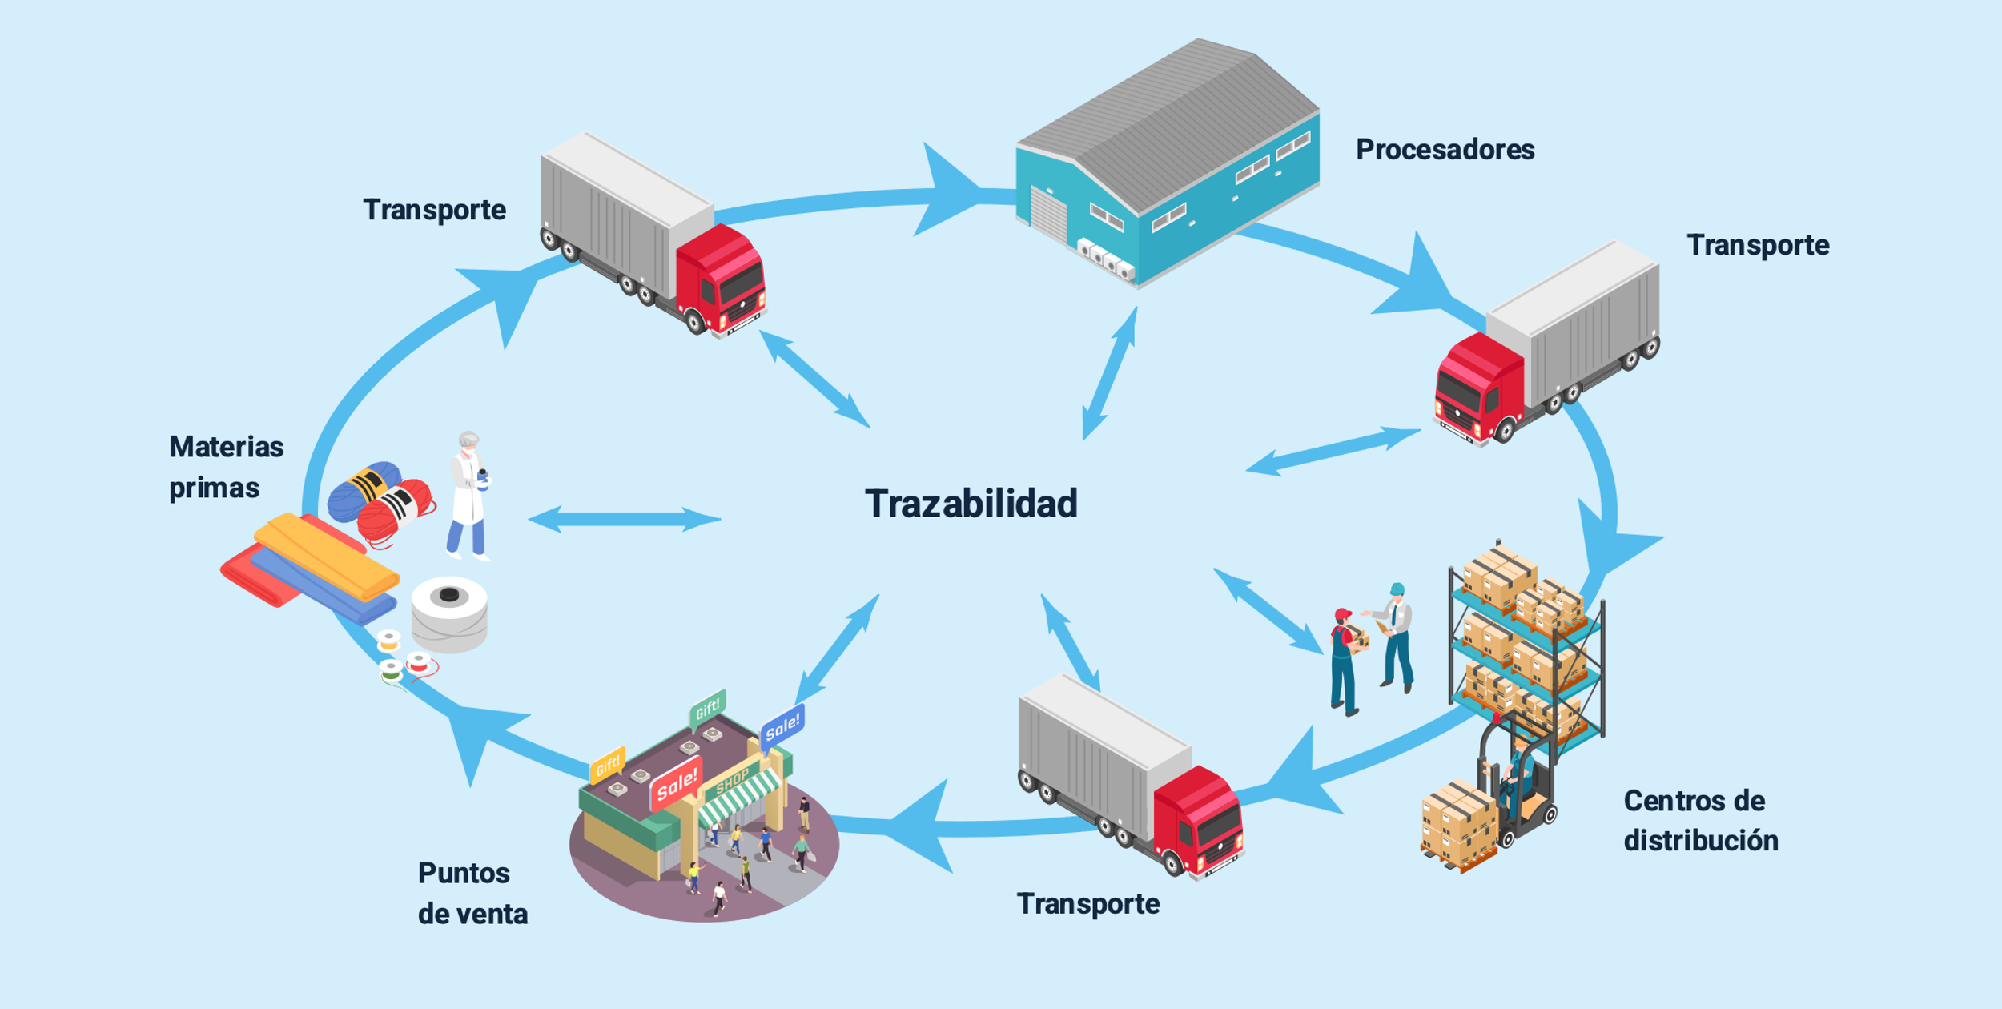

La imagen ilustra un ciclo de rastreo dentro de una cadena de suministro, que comienza con la adquisición de materias primas y sigue un flujo continuo hasta llegar a los puntos de venta. En este proceso, las materias primas son transportadas a los procesadores, luego los productos son enviados a centros de distribución y finalmente se transportan a los puntos de venta, asegurando la trazabilidad en cada una de las etapas involucradas.

Se debe tener en cuenta lo siguiente:

* **Origen de Componentes y Circunstancias:** información sobre el origen de los componentes del producto, las circunstancias relacionadas con el mismo, o las situaciones específicas del servicio.
* **Historia de Procesos y Procedimientos:** detalle sobre la historia de los procesos o procedimientos aplicados al producto o al servicio.
* **Distribución, Monitoreo y Servicio Postventa:** información sobre la distribución y el monitoreo de la entrega del producto o servicio, así como sobre el servicio postventa y la satisfacción del cliente.
* **Análisis de Seguimiento:** análisis del seguimiento del producto, servicio, o de bienes sustitutos o complementarios.

Teniendo en cuenta esta información se hace posible la entrega de productos o servicios a mercados específicos garantizando con certeza el origen y la historia de estos, la trazabilidad se asocia a procesos y procedimientos.

Gracias a la información, es posible entregar productos y servicios definidos a mercados específicos, con la garantía de conocer con certeza el origen y la historia de este. La trazabilidad está asociada, sin duda, a procesos y procedimientos competitivos modernos y a productos y servicios de mayor calidad y valor para el cliente final.

**Fases de la trazabilidad**

Veamos a continuación las tres fases del proceso de trazabilidad:

1. **Trazabilidad ascendente**

Este tipo de trazabilidad es también llamada trazabilidad hacia atrás, esta es la trazabilidad que se dedica al conocimiento del origen de una materia prima al detalle, se dedica al control de todos los productos que se reciben a los proveedores, se trata de conocer de quién se reciben las materias primas, cuando se reciben y de verificar la información del número de lote del proveedor y los controles sanitarios cuando se requieran, en todo caso es fundamental el registro del producto.

1. **Trazabilidad de procesos**

Este segundo proceso o clase de trazabilidad, que también se conoce como trazabilidad interna, es la que tiene que ver con el proceso interno de transformación de la materia prima, se refiere a la producción dentro de las instalaciones de la empresa, lo importante es conocer cuándo se ha mezclado el producto con otros, en qué cantidades, cuál ha sido el resultado, a partir de qué materias se ha fabricado y cuál es el producto final.

1. **Trazabilidad descendente**

Este tipo de trazabilidad también llamada hacia adelante, se concentra en los productos preparados para su despacho, también se refiere a distribución o entrega del producto al cliente final, en este proceso se hace el monitoreo al transporte, se debe tener en cuenta la fecha de salida del producto, número de lote, cantidad de producto, dirección final del cliente, los posibles inconvenientes que se puedan presentar y el estado en que se hace la entrega.

## Tipos de herramientas de evaluación de satisfacción del cliente

Existen infinidad de herramientas para la evaluación de la satisfacción del cliente a continuación, se expone los dos métodos más comunes para medir la satisfacción del cliente:

**Estudios de mercado**

Hay que tener en cuenta que para posicionar un producto en el mercado se debe estudiar si hay demanda, existe mucha información sobre estudio de mercado, este estudio cobra importancia porque analiza la satisfacción del cliente ya que permite averiguar si el producto le puede interesar al cliente objetivo, una pregunta que se debe hacer en este estudio es que precio está dispuesto a pagar el cliente o usuario por el producto o servicio.

**Encuestas de satisfacción del cliente**

En la historia reciente las encuestas no son muy bien recibidas ya que, debido a que la norma ISO 9001 obliga a todas las empresas medir la satisfacción del cliente, esto ha obligado a que las empresas envíen por correo la encuesta a los clientes, esta forma de encuesta no es efectiva porque según las estadísticas solamente el 5 % de los encuestados responde las preguntas, son efectivas en el sentido que podemos hacer un análisis y darnos cuenta de aspectos que no hemos tenido en cuenta para la satisfacción del cliente.

Consultando las siguientes normas, se puede obtener una buena información en las encuestas:

1. Realice una buena segmentación de clientes, es un error enviar la misma encuesta a trabajadores que desempeñan diferentes funciones y no se conocen entre ellos, es importante elaborar diferentes encuestas teniendo en cuenta el tamaño de la empresa. No las envíe la encuesta a la vez, hay que tomarse el tiempo y hacerlo por separado.
2. Cree una segmentación por departamentos ya que pueden salir preguntas por cada uno de ellos, las probabilidades de que no contesten las encuestas son grandes ya que si se asigna a una sola persona que vaya a cada uno de los departamentos no esté dispuesta a ir por toda la empresa y no se sacaría una buena muestra, además las posibilidades de que se pierda el documento por el camino son elevadas, lo recomendable es que se asigne a una persona por departamento para la aplicación de la encuesta.
3. Primero se deben hacer preguntas generales, en las siguientes encuestas profundice en los temas que provocaron diferencias en la opinión, si después de aplicar la primera encuesta obtiene una buena puntuación no hace falta realizar otra.
4. Haga encuestas telefónicas siempre que pueda y tenga los medios adecuados. Los usuarios o clientes siempre estarán más dispuestos a contestar a una persona que a un frío papel.

## Trámite de PQRS

Optimizar el sistema PQRS (Sistema de atención de Peticiones, Quejas, Reclamos y Sugerencias). Implica tener un proceso estructurado para recibir, evaluar, responder y hacer seguimiento de cada una de estas categorías. También requiere capacitación del personal, uso de tecnología adecuada para gestionar la información y un enfoque en la mejora continua. Un buen sistema PQRS no solo resuelve problemas, sino que también contribuye a una mejor experiencia para los clientes y a la mejora general de la organización.

* **Peticiones**

Es la solicitud o requerimiento de una acción o atención. Las peticiones se encuentran enmarcadas dentro del Derecho de Petición consagrado en el Código Contencioso Administrativo, en el cual se dicta un tratamiento especial e independiente, las empresas deben resolver las peticiones dentro de los 15 días siguientes a la fecha de recibo.

* **Quejas**

Son las expresiones de inconformidad por parte del cliente interno como del cliente externo, las quejas se colocan por algo o alguien en una institución por la inadecuada prestación de un servicio público o privado.

* **Reclamos**

Pruebas que se exponen por una actuación considerada injusta, con un reclamo se exigen los derechos del cliente o usuario relacionados con la inadecuada prestación de los servicios que se ofrecen al cliente interno y al cliente externo.

* **Sugerencias**

Es una recomendación o comunicación de una idea o propuesta para mejorar el servicio o la gestión de la entidad.

## Registro de la información

El proceso de la información se refiere a las actividades que deben estar contempladas en un plan de trabajo de acuerdo con los requerimientos de información. Explore el ciclo de la información:

Figura 3. Ciclo de la información

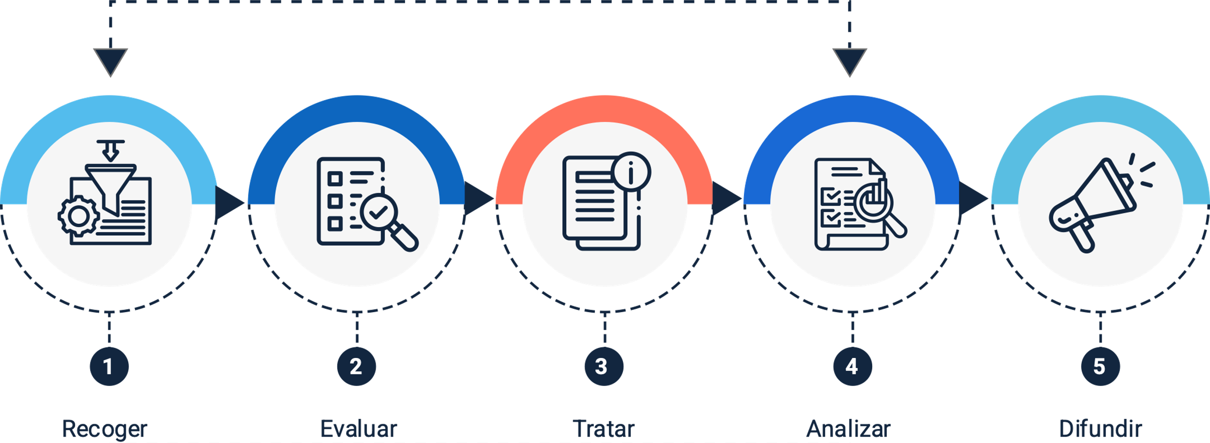

La imagen representa un ciclo de información compuesto por cinco etapas. El proceso inicia con la recolección de datos, seguido por la evaluación de la información recopilada. A continuación, se procede al tratamiento de los datos, que luego se analizan en profundidad. Para finalizar, el ciclo culmina con la difusión de los resultados, completando así el flujo de gestión de información.

Teniendo en cuenta lo anterior, debemos saber que la misión de la información es abarcar el control de calidad, la recopilación, el archivo y la accesibilidad a largo plazo a los datos recogidos y sus metadatos asociados.

La entrega de información y cumplimiento de requisitos para informes específicos bajo acuerdos internacionales se enfrenta a desafíos ampliados debido a la disparidad en la distribución de bases de datos, la calidad variable de la información disponible y la falta de datos precisos y exactos. Estos problemas deben abordarse para garantizar que los informes cumplen con los estándares requeridos y son fiables para las partes involucradas.

**Técnicas a la hora de la recolección de la información**

Por último, consulte algunas técnicas para tener en cuenta y que serán de apoyo en la recolección informativa a realizar:

* **La lectura**

Es un modo de comunicación que se basa en decodificar símbolos escritos con la idea de construir o deducir un significado.

* **El subrayado**

Es básicamente seleccionar y recalcar la información elemental de un tema por medio de la cual podemos comprender un texto.

* **Toma de notas**

Es una destreza indispensable para el investigador que se basa en anotar toda idea, conceptos o información relevante para el estudio en cuestión.

* **El resumen**

Es una síntesis de referente al tema en estudio la cual puede ser informativa, (objetivo, métodos, resultados) o descriptiva (descripción breve de la investigación).

# Síntesis

Atender al cliente en el retail es crucial para el éxito de cualquier negocio. La experiencia del cliente puede influir directamente en la fidelización y en la reputación de la empresa. Por lo anterior es fundamental implementar estrategias, que mejoren la satisfacción del cliente y que fomenten la lealtad y, en última instancia, aumenten el éxito de la organización.

A continuación, se presenta el diagrama que representa el resumen de las temáticas que están desarrolladas en el componente formativo:

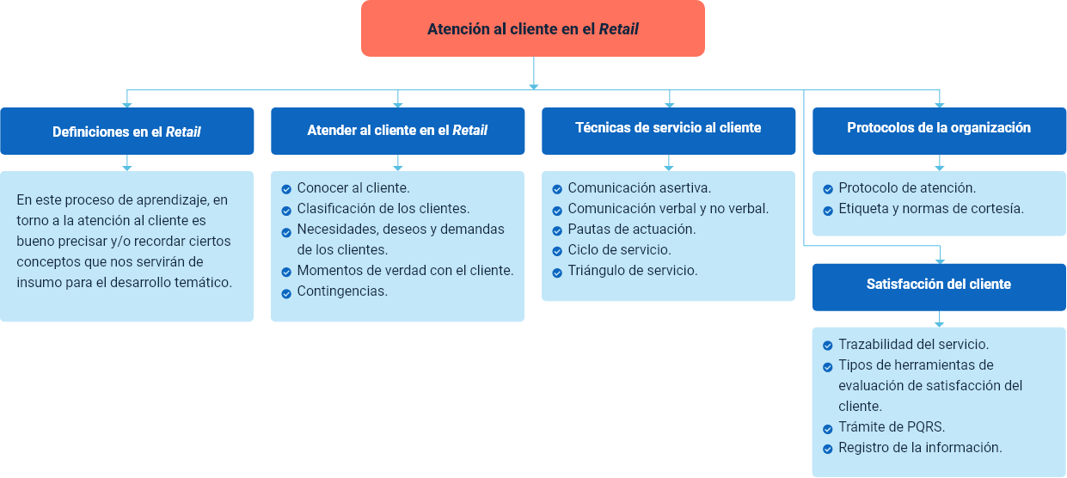

Material complementario

| Tema | Referencia | Tipo de material | Enlace del recurso |
| --- | --- | --- | --- |
| Técnicas de servicio al cliente | Gambarota, D. M., & Lorda, M. A. (2017). El turismo como estrategia de desarrollo local. Revista geográfica venezolana, 58(2), 346-359. | Libro | Material anexo |
| Técnicas de servicio al cliente | Vélez Maya, Tulio. LogíStica Empresarial: Gestión Eficiente Del Flujo de Suministros. | Libro | <https://sena-primo.hosted.exlibrisgroup.com/primo-explore/fulldisplay?docid=sena_ebooks0003578&context=L&vid=SENA&lang=es_ES&search_scope=sena_completo&adaptor=Local%20Search%20Engine&tab=sena_completo&query=any,contains,manejo%20%20de%20inventarios&offset=0> |

Glosario

**Atención al cliente:** es el servicio que se presta a las personas que adquieren un bien o servicio. La atención al cliente comprende desde el recibimiento y la información antes de realizar una compra hasta el seguimiento postventa.

**Branding:** es ayudar a los consumidores a entender lo que ofreces y en qué te diferencias, de manera simple y fácil. Pero no es solo la Propuesta Única de Venta.

**Cliente:** es la persona que utiliza o adquiere, de manera frecuente u ocasional los servicios o productos que pone a su disposición un profesional, un comercio o una empresa.

**Comunicación:** es el proceso que consiste en la transmisión e intercambio de mensajes entre un emisor y un receptor.

**Información:** conjunto de datos ya procesados y ordenados par su comprensión, que aportan nuevos conocimientos a un individuo o sistema sobre un asunto, materia, fenómeno o ente determinado.

**Momentos de verdad:** es un episodio en el cual el cliente entra en contacto con cualquier aspecto de la empresa y se crea una impresión sobre la calidad del servicio.

**Protocolo:** conjunto de reglas ya sea por normas o por costumbre, se establecen para actos oficiales o solemnes, ceremonias y otros eventos.

**Satisfacción:** estado mental de goce por sentir que ya nada se necesita para lograr la plenitud ya sea física o mental.

**Servicio:** dar o prestar apoyo o asistencia a alguien valiéndonos de un conjunto de medios materiales o inmateriales.

**Trámite:** proceso o procedimiento legal o administrativo para resolver un litigio o discutible. Cada uno de los estados y diligencias precisas para la conclusión de un negocio.

**Trazabilidad:** posibilidad de identificar el origen y las diferentes etapas de un proceso de producción y distribución de bienes de consumo.

Referencias bibliográficas

Asociación Española para la Calidad. (s.f.). Cómo medir la satisfacción del cliente. <https://www.aec.es/c/document_library/get_file?folderId=53412&name=DLFE-1830.pdf>

Escudero Serrano, M. J. (2012). Comunicación y atención al cliente. Ediciones Paraninfo, SA.

FERNÁNDEZ VERDE, L. O. L. A., & Fernández Rico, E. (2017). Comunicación empresarial y atención al cliente 2. Ediciones Paraninfo, SA.

Grönroos, C. (1994). Marketing y gestión de servicios: la gestión de los momentos de la verdad y la competencia en los servicios. Ediciones Díaz de Santos.

Marielos Ramos (2020). Universidad de San Carlos de Guatemala. Etiqueta y normas de cortesía.

Quiñones, M. E. V. (2007). Calidad y servicio. Concepto y herramientas. Universidad de la Sabana.

Rodrigues N, (21 de enero 2023). Qué es un protocolo empresarial, su importancia y ejemplos. <https://blog.hubspot.es/sales/tipos-de-empresas>

Créditos

| Nombre | Cargo | Centro de Formación y Regional |
| --- | --- | --- |
| Milady Tatiana Villamil Castellanos | Responsable del ecosistema | Dirección General |
| Claudia Johanna Gómez Pérez | Responsable de línea de producción | Centro Agroturístico - Regional Santander |
| Esperanza Cardona Grisales | Instructora | Centro de Gestión Tecnológica de Servicios CGTS - Regional Valle |
| Jaime Alberto Pérez Posada | Instructor | Centro de Comercio - Regional Antioquia |
| Zvi Daniel Grosman | Diseñador instruccional | Centro Agropecuario La Granja - Regional Tolima |
| Ana Catalina Córdoba Sus | Revisora metodológica y pedagógica | Centro para la Industria de la Comunicación Gráfica - Regional Distrito Capital |
| Rafael Neftalí Lizcano Reyes | Asesor Pedagógico | Centro Industrial del Diseño y la Manufactura - Regional Santander |
| Sandra Patricia Hoyos Sepúlveda | Revisión y corrección de estilo | Centro para la Industria de la Comunicación Gráfica - Regional Distrito Capital |
| Laura Paola Gelvez Manosalva | Diseñadora instruccional | Centro Agroturístico - Regional Santander |
| Yazmin Rocio Figueroa Pacheco | Diseñadora de contenidos digitales | Centro Agroturístico - Regional Santander |
| Lucenith Pinilla Moreno | Desarrolladora full - stack Junior | Centro Agroturístico - Regional Santander |
| María Alejandra Vera Briceño | Animadora y productora audiovisual | Centro Agroturístico - Regional Santander |
| Yineth Ibette González Quintero | Validadora de recursos educativos digitales | Centro Agroturístico - Regional Santander |
| Andrea Ardila Chaparro | Evaluadora para contenidos inclusivos y accesibles | Centro Agroturístico - Regional Santander |